Til
Kunnskapsdepartementet

postmottak@kd.dep.no

Oslo, 6.11.2016

Deres referanse: 16/5816

Høring – nasjonale retningslinjer for åpen tilgang til forskningsresultater

Norsk Presseforbund (NP) er fellesorganet for norske medier i etiske og redaksjonelt faglige spørsmål. Norsk Redaktørforening (NR) er en landsomfattende sammenslutning av redaktører i alle typer medier. Norsk Journalistlag (NJ) er organisasjonen for redaksjonelle medarbeidere, herunder ledere og frilansere som har journalistikk som yrke.

Vi viser til høringsbrev av 5. juli 2016, med invitasjon til synspunkter på rapporten om «Nasjonale retningslinjer for åpen tilgang til forskningsresultater». Vi beklager at vårt svar kommer etter den primære frist som var satt, men håper likevel at departementet tar våre synspunkter med i sine vurderinger i det videre arbeid.

Generelt

Våre organisasjoner gir i hovedsak støtte til de overordnede intensjoner om å gjøre forskningsresultater best og mest mulig åpent tilgjengelige. I likhet med Norsk faglitterær forfatter- og oversetterforening (NFF) mener vi imidlertid at det er flere forhold som rapporten ikke berører. Vi er derfor også enig med NFF i at rapporten ikke umiddelbart bør legges til grunn for regjeringens politikk, og i alle fall ikke i det hastverkpregede tempo som rapporten synes å legge opp til.

Nasjonale retningslinjer

NFF etterlyste tre andre retningslinjer i tillegg til de sju som er listet opp i rapporten:

- Språkpolitikk: Overgang til åpen tilgang skal ikke føre til at det norske språk, som vitenskaps- og fagspråk svekkes m.v.
- Offentlighetspolitikk: Overgangen skal bidra til økt mangfold og kvalitet i norsk tidsskrift-flora, både blant vitenskapelige og de mer allmenne, fag- og kunnskapsformidlende tidsskrifter i Norge.
- Opphavsrett: Overgangen skal skje i harmoni og samvirke med intensjoner og virkemidler i europeisk opphavsrett.

Vi er slutter oss til forslaget fra NFF, selv om vi kunne ønske oss at «offentlighetspolitikk» som nøkkelord blir byttet ut med «mediepolitikk» eller «publikasjonspolitikk», og at et fjerde punkt «Offentlighets-» eller «Innsynspolitikk» blir føyd til. Åpen tilgang til forskning bør ikke bare handle om artikler og om hvor de publiseres.

Vårt fjerde punkt handler om dokumentinnsyn i forskningsresultater, når disse foreligger i offentlig virksomhet som omfattes av Lov om innsyn i dokument i offentleg verksemd (offentleglova), og annen lovgivning eller offisielle retningslinjer for åpenhet i forskningen.

Tilgang til opplysninger om forskningsvirksomhet og forskningsresultater er viktig også når forskning planlegges og når den pågår, og derfor bør innsynsmuligheter og rettighetene på dette området høre med i et sett av nasjonale retningslinjer for åpenhet om forskning.

I forvaltningen og andre virksomheter som omfattes av lov om dokumentinnsyn rår det uklarhet når det kommer til vurdering av innsynskrav i ulike forskningsdokumenter, enten de utføres innen et offentlig organ eller de er bestilt og betalt av det offentlige organ. Norsk Arkivråd (NA) skrev i sin høringsuttalelse til Justisdepartementets evaluering av loven sist vår, at det har vært uklarhet om hvordan loven skal praktiseres når det kommer til dokumentbegrepet, med bakgrunn i at lovavdelingen i en tolkningsuttalelse i 2010 viste til at forskriftsunntaket om det offentliges forskningsvirksomhet «ikkje er vidareført i den nye lova».

«Dette reiser problemstillinger om når et forskningsdokument er ferdigstilt og om hvor slike dokumenter i det hele tatt skal registreres. En vanlig journalføring i sakarkiv-systemet virker urimelig. NA mener at det er nødvendig å få en presisering av dokumentbegrepet som gjør det mulig å fastsette grensene for hva som faktisk utgjør et dokument og saksdokument etter loven, når forskningen blir digital.»

Vi viser også til at andre lover har særlige regler om innsynsrett i opplysninger om forskning, for eksempel helseforskningsloven (kapittel 8), som det ville være gode grunner for å redegjøre for i et dokument om tilgang til opplysninger om forskning.

Insentivsystemer for forskerforfattere for å skrive på norsk

Våre organisasjoner vil også gi særlig støtte til synspunktene fra NFF om betydningen av at det må finnes gode insentiver til norske forskerforfattere. Gjennom vederlagsordninger basert på kollektiv lisensiering er også mange medlemmer i våre grunnorganisasjoner blitt tilgodesett med midler som finansierer skriving og publisering av forskning, faglig utviklingsarbeid og faglitteratur. Rettighets-organisasjonene innenfor mediebransjen har også en egen stipendordning i tillegg til NFF-ordningen, gjennom Pressens Faglitteraturfond.

I lys av dette vil vi sterkt beklage rapportens lettvinte behandling av hva lisens- og vederlagssystemet betyr for produksjon og publisering av forskningsresultater i Norge, og vi støtter fullt ut Kopinors uttalelse om dette.

Med vennlig hilsen

Norsk Presseforbund Norsk Journalistlag Norsk Redaktørforening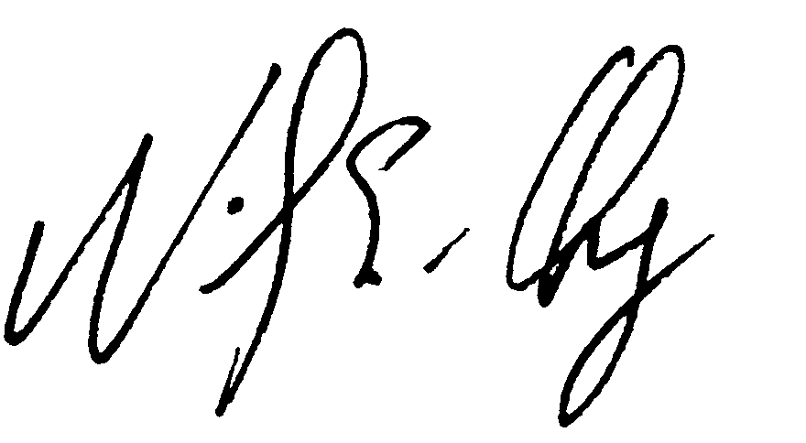 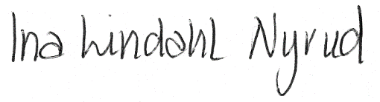 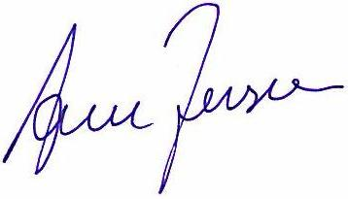
Nils E. Øy Ina Lindahl Nyrud Arne Jensen
generalsekretær (kst) advokat generalsekretær

Tolkningsuttalelse fra Justisdepartementet om offl §§ 23 og 29, datert 2010-03-23.
Norsk Arkivråd til Justisdepartementet, datert 2016-05-30.

